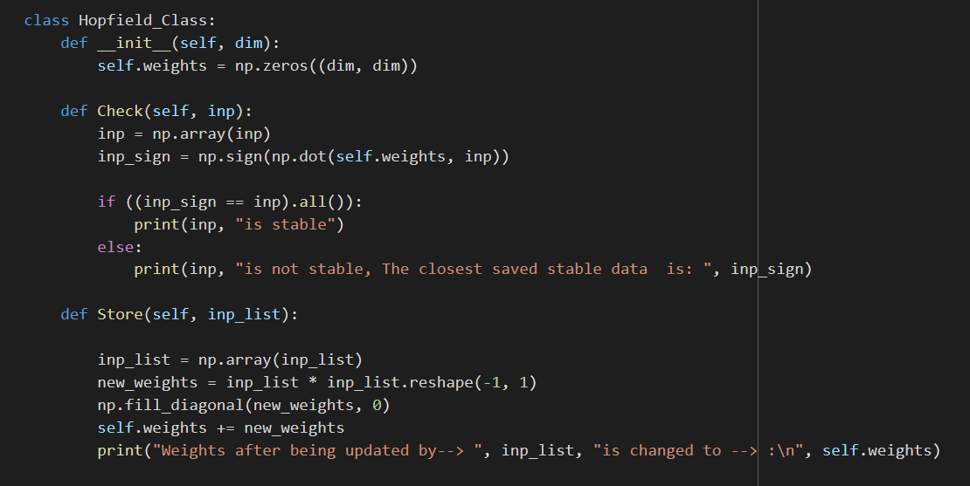***سوال 1:***

ابتدا یک کلاس Hopfield تعریف میکنیم که دو تابع check و store دارد که برای چک کردن پایداری الگو ها و ذخیره کردن الگو ها به کار می رود.

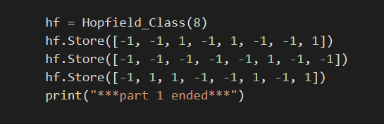

در این قسمت ابتدا الگوی ذکر شده را ذخیره می کنیم.

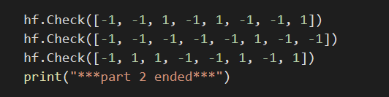***قسمت الف:***

در این قسمت پایداری الگوی ذکر شده را چک میکنیم.

***قسمت ب:***

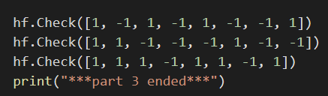

در این قسمت پایداری الگوی دوم را چک می کنیم.

خروجی کد های بالا به صورت زیر خواهد بود:

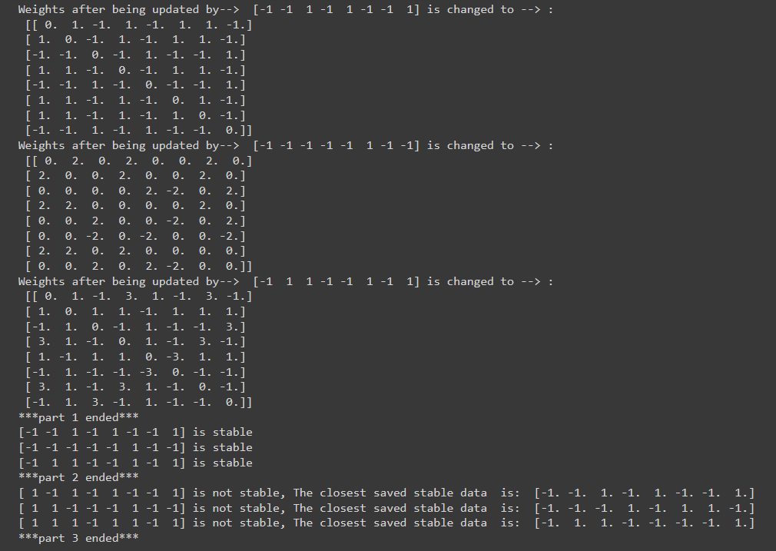

***قسمت ت:***

با توجه به نوع عملكرد يك شبكه هاپفيلد ميتوان گفت كه حالاتي كه حالات پايدار شبكه محسوب ميشوند از دو دسته تشكيل ميشوند:  
اول stateهايي كه با آنها وزن هاي شبكه هاپفيلد را trainكرده ايم كه در اينجا عبارت اند از:  
X1 = [-1, -1, 1, -1, 1, -1, -1, 1] X2 = [-1, -1, -1, -1, -1, 1, -1, -1] X3 = [-1, 1, 1, -1, -1, 1, -1, 1]  
دوم stateهايي كه از حالت reverseحالات بخش اول بدست ميايند. يعني همه ي بيت هاي ورودي آن برعكس باشد:  
X1 = [1, 1, -1, 1, -1, 1, 1, -1] X2 = [1, 1, 1, 1, 1, -1, 1, 1] X3 = [1, -1, -1, 1, 1, -1, 1, -1]

***قسمت ث:***

با توجه به اين كه اگر يك ورودي بيشتر از نصف بيت هايش دچار خطا باشند در واقع كمتر از نصف بيت هايش دچار خطا نسبت به reverseآن stateهستند پس در اين صورت به reverseآن نزديك تر هستند تا خودش و با تعداد مرحله كمي به حالت پايدار reverseميرسند. البته يك حالت ديگر هم ممكن است و آن كه به جاي reverseخود آن stateداده ورودي ما به stateديگري از حالات شروع(حالاتي كه با آن شبكه را آموزش داديم) و يا reverseآن نزديك شده و تبديل شود. ولي در هر صورت همگرايي رخ خواهد داد

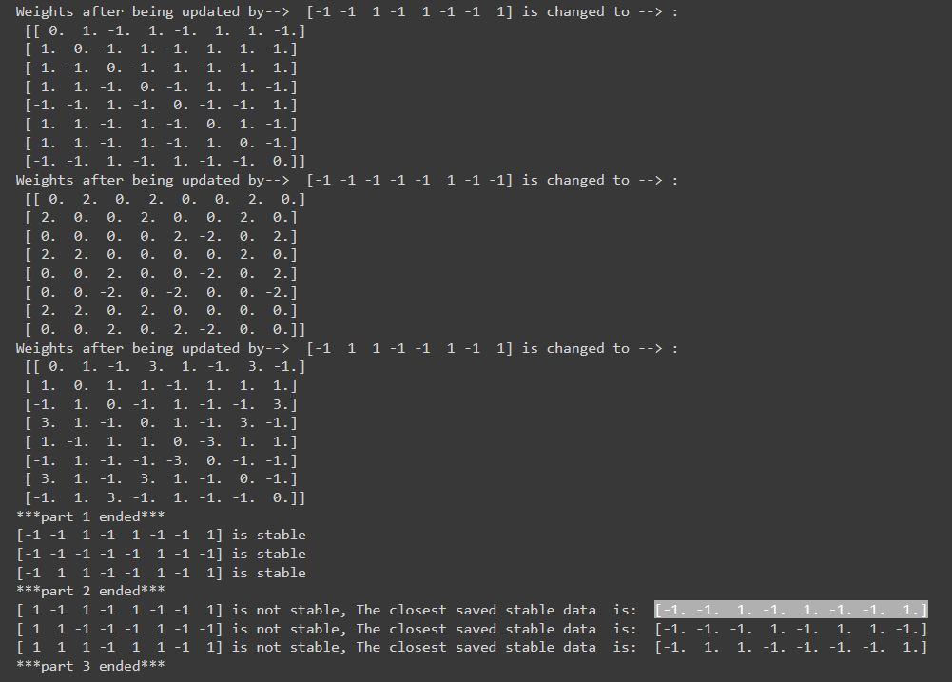

در اينجا ميتوان مشاهده كرد كه وقتي از داده شماره 6 ،3بيت از 8بيت را با خطا داديم خروجي نهايي در 3 مرحله پايدار شده و به stateاصلي شماره 1رسيده است.

***سوال 2:***

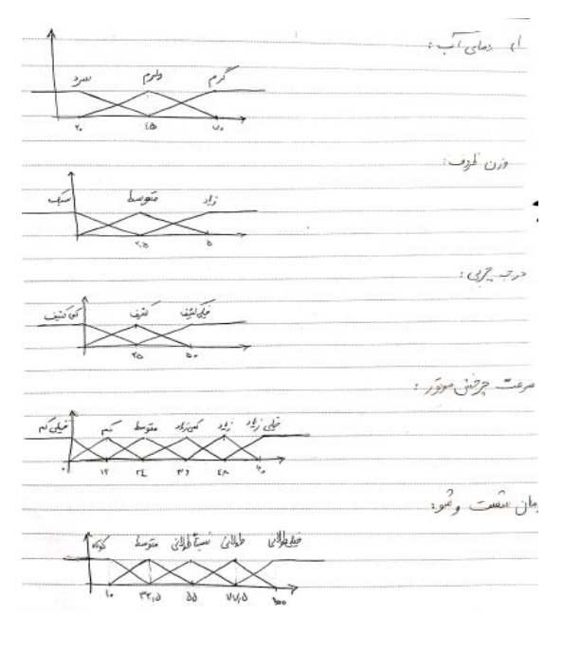

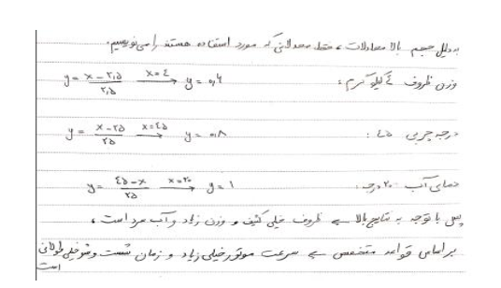

***سوال 3:***

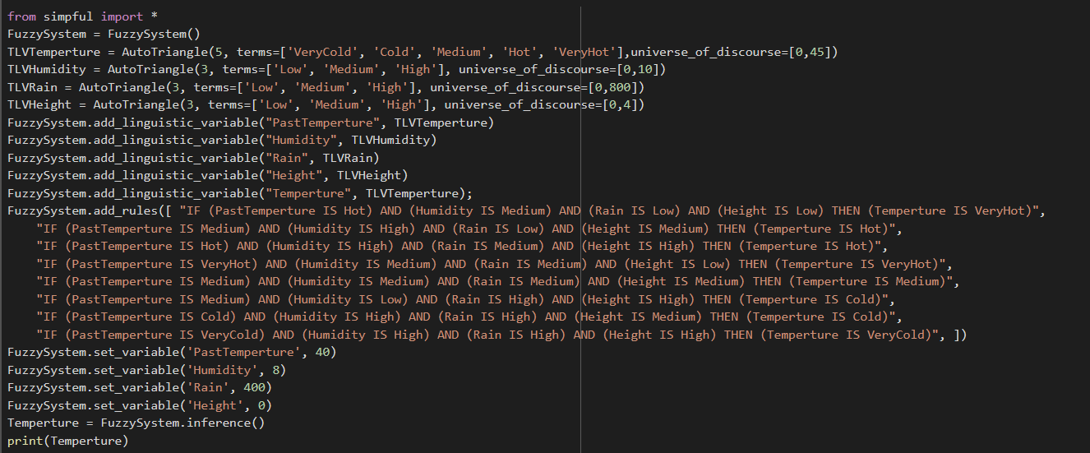

در اين سوال يك كنترلر فازي ساخته شده كه با استفاده اين كنترلر 4پارامتر ورودي دارد كه به جز پارامتر دماي سه روز گذشته كه 5ترم دارد خيلي سرد،سرد، متوسط، گرم و خيلي گرم بقيه متغير ها يعني رطوبت و ميزان بارش و ارتفاع شهر همگي 3ترم دارند كم، متوسط، زياد. بعلاوه اين 4پارامتر ورودي اين كنترلر يك پارامتر خروجي هم دارد كه دما ميباشد و 5ترم دارد خيلي سرد، سرد، متوسط، گرم و خيلي گرم. در نحوه تعريف اين متغير ها علاوه بر اين ترم ها در همان جا بازه ي عددي هر كدام هم مشخص شده و سپس هر متغير ساخته شده كه اين نحوه پياده سازي در عكس كد هم قابل مشاهده است.پس از تعريف پارامتر هاي ورودي و خروجي و ترم ها و بازه هاي هر كدام، 8قانون براي اين كنترلر تعريف ميكنيم در نهايت به عنوان يك مثال 4ورودي مقدار دهي شده و با استفاده از روش ممداني خروجي دما براي ما توسط كنترلر محاسبه ميشود.

خروجي دماي بدست آمده به ازاي متغير هاي ست شده كه طبق قوانين تعريف شده همان طور كه انتظار ميرفت تقريبا در بازه خیلی گرم قرار ميگيرد.

